全民金服

API接口规范文档V1.0

|  |  |
| --- | --- |
| 系统名称 | 全民金服 |
| 项目负责人 |  |
| 作者 | 邱国杰 |
| 文档提交日期 | 2016.11.29 |

北京全民金服科技有限公司

(版权所有,翻版必究)

修改记录

|  |  |  |  |  |
| --- | --- | --- | --- | --- |
| No | 修改后  版本号 | 修改内容简介 | 修改日期 | 修改人 |
| 1 | V1.0 | 文档创建 | 2016-11-29 | 邱国杰 |
|  |  |  |  |  |
|  |  |  |  |  |
|  |  |  |  |  |
|  |  |  |  |  |
|  |  |  |  |  |
|  |  |  |  |  |
|  |  |  |  |  |
|  |  |  |  |  |
|  |  |  |  |  |
|  |  |  |  |  |
|  |  |  |  |  |
|  |  |  |  |  |
|  |  |  |  |  |
|  |  |  |  |  |
|  |  |  |  |  |
|  |  |  |  |  |

**目 录**

[1. 文档介绍 3](#_Toc3187)

[2. 请求数据包格式规范 3](#_Toc31170)

[2.1. URL请求地址 3](#_Toc5387)

[3. API接口细则 4](#_Toc318)

[3.1. 获取对账单接口 4](#_Toc2925)

[3.1.1. 功能说明 4](#_Toc9659)

[3.1.2. 请求参数 4](#_Toc31924)

[3.1.3. 返回参数 4](#_Toc21710)

[3.1.4. 返回示例 4](#_Toc20265)

[3.1.5. 返回码描述 5](#_Toc2982)

[4. 参数签名和验签 5](#_Toc8212)

# 文档介绍

* 1. 本文档旨在提供全民金服HTTPS接口调用与交互规范的说明。

# 请求数据包格式规范

## URL请求地址

测试环境：[https://testpayapi.aijinfu.cn/](http://api.aizichan.cn/api/)

测试appKey:6413f866b558d3e2b6ccf4f0d865f9df

测试密钥keyValue:u4smNesRMrDAIU62HXNy1eoeP9uD8yaUKCcd103j

生产环境：[https://payapi.aijinfu.cn/](http://api.aizichan.cn/api/)

# API接口细则

## 获取对账单接口

### 功能说明

|  |  |
| --- | --- |
| 功能说明 | 此接口提供商户查询退款订单（建议商户每日11点后获取前一日对账单） |
| 请求方式 | HTTPS POST |
| 接口地址 | https://testpayapi.aijinfu.cn/pay/payBillDown.do |
| 返回格式 | JSON |

### 请求参数

|  |  |  |  |
| --- | --- | --- | --- |
| **参数名** | **类型** | **必填** | **说明** |
| paramStr | String | 是 | 以下所有参数组装的字符串(只需传递这一个参数) |
|  | | | |
| appKey | String | 是 | 商户appkey（全民金服技术提供） |
| sign | String | 是 | 参数签名字符串 |
| billTime | String | 是 | 对账日期（yyyyMMdd） |

paramStr数据组装的方式要求见文档最下方<[参数签名和验签](#_参数签名和验签)>

### 返回参数

|  |  |  |  |  |  |  |
| --- | --- | --- | --- | --- | --- | --- |
| **参数名** | | **类型** | | **必填** | | **说明** |
| resultCode | String | | 是 | | 返回码 | |
| message | String | | 是 | | 返回说明 | |
| Data | Object | | 否 | | 返回对象参数（resultCode为200） | |
| billDownUrl | String | | 否 | | 文档下载地址 | |



### 返回示例

格式化JSON：

**{**IMG_256

**"message"**: "成功"**,**

**"Data"**: **{**IMG_257

**"billDownUrl"**: "http://dl.aijinfu.cn/fillFile/account\_statement20170629112401.csv"

**},**

**"resultCode"**: "200"**}**

### 返回码描述

|  |  |
| --- | --- |
| 状态码 | 描述 |
| 200 | 成功 |
| 100 | 商户签名错误 |
| 101 | 缺少参数或者参数格式错误，请检查传递的必要参数 |
| 500 | 服务器异常 |
| 501 | appKey无效 |
| 1014 | 账单不存在 |

# 参数签名和验签

PaySignUtil.java类

1. 参数加密方法getSign(Map<String,Object> map,String [keyValue](#_文档介绍));

需要加密的参数都放入map对象里，keyValue密钥为全民金服提供：

map.put("appKey", appKey);//appKey

map.put("bussOrderNum", "225635152335");//订单号

map.put("payMoney", "0.02");//

map.put("notifyUrl", "https://...");//服务器异步回调地址

map.put("orderName", "支付测试");//订单名称

map.put("returnUrl", "https://...");//回跳地址

String sign = PaySignUtil.getSign(map,"密钥");

String paramStr = PaySignUtil.*getParamStr*(map)+"&sign="+sign;

1. 验签方法checkSign(Map<String,Object> map,String [keyValue](#_文档介绍));

全民金服返回的参数都放入map对象里，keyValue密钥为全民金服提供：

map.put("sign", sign);

map.put("appKey", appKey);

3.其他平台C#、php等排序规则：

拼接参数进行签名，密钥keyValue拼接开始，其他需要签名的参数按照key的字典顺序排序;拼接规则是键值对以“&”拼接。如[keyValue](#_文档介绍)=商户后台重置获取密钥&appKey=f2d54slD23P&bussOrderNum=225635152335...,最后签名串转换为大写进行md5（utf-8）加密后的字节转换为16进制的字符串

！！！！服务器签名字段如图：

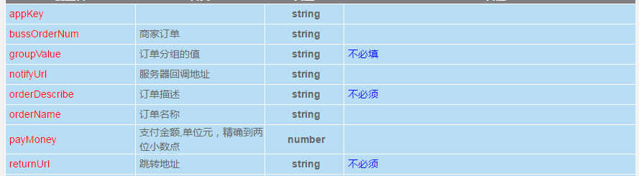

调用全民金服所需参数paramStr;参数值为所有参数以键值对key1=value1&key2=value2...的字符串；注意密钥不需要组装！paramStr值示例：appKey=234e74508bfcc3cdf5545906320aeb2b&bussOrderNum=201702280450246794&notifyUrl=http://192.168.1.126:8099/payDetail/test.do&orderDescribe=商品描述&orderName=测试支付&payMoney=0.01&sign=1c166e2aa92edd7e51d5f7650eee3a57